201321130301小组 第一版本详细设计
编制时间：2014年5月11日
编制人员：吴浩男、杜宇、金东赫

1 用户界面设计

1.1图形化界面
电梯运行界面可视化
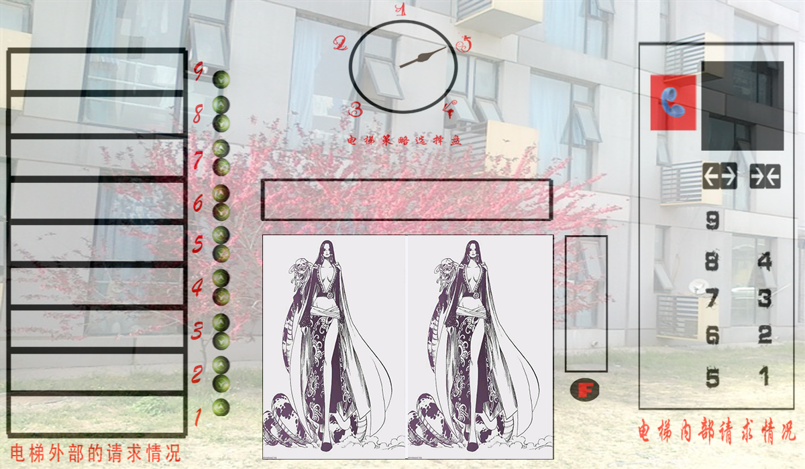
初始参数设定可视化
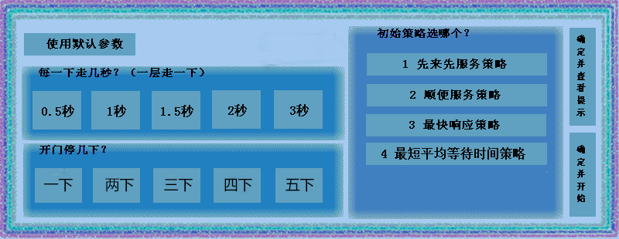

1.2文件输出

键盘输入方式
输入： 1、2、3、4、5、6、7、8、9时表示电梯内有乘客按目标按钮；
Q、W、E、R、T、Y、U、I时表示8层到1层有上行呼叫请求；
A、S、D、F、G、H、J、K时表示9层到2层有下行呼叫请求；
输出： 每一行表示一次停靠，包括以下内容。
停靠时间：开始停靠某楼层的时间，以整数表示，从小到大排列，占4个字节，
从0开始，单位秒。
楼层：停靠的楼层，占一个字节（1-9）。

2自动机模型（状态转换图）

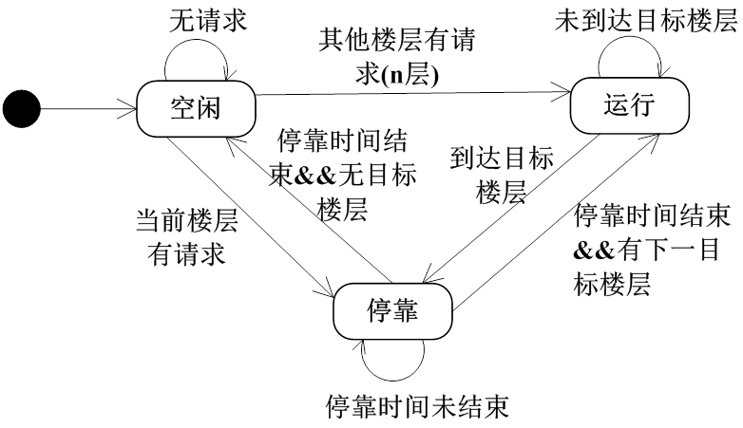
2.0头文件elevator struct.h
typedef struct
{
int time;//对应用户请求的仿真时间
char order;//对应用户的请求指令
int is_done;//1表示已经被完成，0表示没有被完成
}Input;
//main函数中储存用户指令的结构体

typedef struct
{
int floor;//前一状态的楼层
int statue;//这一个时间段需要执行的状态（=0开关门 =1上升 =-1下降 =-2空闲）
}Output;
//main函数中记录电梯输出的结构体数组

typedef struct
{
int time;//记录该请求已经等待的时间
int value;
int index;//对应指令input数组中内部指令的下标
}C_fast1;
//最快响应策略中用于储存转换后的用户指令的结构体数组

typedef struct
{
int time_up;//对应上行指令已经等待的时间
int time_down;//对应下行指令已经等待的时间
int value;
int index_up;//对应指令input数组中上行指令的下标
int index_down;//对应指令input数组中下行指令的下标
}C_fast2;
//最快响应策略中用于储存转换后的用户指令的结构体数组

extern int system_time;//记录当前仿真时间
extern Input input[500];//记录用户的输入请求指令,下标从一开始
extern int size;//input数组的当前元素个数
extern int delay;//每次行动等待时间

#define max(a,b) (a)>=(b)?(a):(b)
#define min(a,b) (a)<=(b)?(a):(b)

策略函数的声明：
extern int orderServe(int out[],Input in[],int time,int in_size,int*);//先到先服务
extern void fastest_respond(Input input[],int size,int system_time,int output[],int dir);//最快响应
extern int assistServe(int out[],int time,int *direction,Input in[],int in_size);//顺便服务
extern void least_wait(Input input[],int size,int system_time,int output[],int dir);//最短平均等待时间

3.0主函数main.c
3.0.1函数
int is_repeating(char order);//传入用户输入的新指令，判断是否是重复的指令,重复返回1并删除任务，否则返回0
void get_input();//处理用户的请求输入，并写入到对应的结构体数组中(*size 指向对应当前input数组的大小)
void respond();//转化输出部分,并在响应后更改input中的is_done变量
void print_tips();//打印用户输入指令提示
void gotoxy(int x, int y);//定位到第x行的第y列
void clear_screen();//XP下的代替system("command/ccls")的清屏函数
void run_light();//打印电梯的运行状况
int is_legal(char order);//判断输入是否合法,h合法返回1，否则返回0
void main_trans(int inner[],int outer_up[],int outer_down[]);//主函数中用于遍历转换输入的数组
void order_light();//打印剩余的指令
void print_line(char ch);//打印屏幕分割行，传进字符的值
void deploy();//进行电梯配置
3.0.2静态全局变量
static int system_time=1;//记录当前仿真时间
static Input input[500];//记录用户的输入请求指令,下标从1开始
static int size=0;//input数组的当前元素个数
static int dir=1;//表示电梯当前的状态（/*0停止*/ 1上升 -1下降 -2空闲）
static int output[1001]={0};//储存每个仿真时刻的电梯状态的数组，下标表示时间（如output[0]=1表示电梯在第0秒处于第一层）
static Output possition[1001];//记录电梯1000内的运行情况
static int is_go=0;//=1表示关门键被按下,-1表示开门键被按下
static int delay=3000;//每次行动等待时间
static int ratio=5;//等待时间与上升时间的比例
static int Tflag=0;//0表示get_input还不能走
static int output_way=1;//1表示动画方式，2表示快速方式，3表示完全方式
static int strategy=1;//当前采取的策略号
static FILE* out_fptr=NULL;
const char stdCPT[]={"LASDFGHJK123456789QWERTYUIO"};//标准大写字母
const char stdSML[]={"lasdfghjk123456789qwertyuio"};//标准小写字母
3.1模块1<getInput>（线程1）
3.1.1局部数据结构设计
char ch[50];//缓冲字符串

3.1.2算法设计
首先判断是否完成了主函数的初始配置
无限循环
｛
读入用户指令（用数组）
判断其合法性（是否为重复指令、是否为正常指令）
若正常
遍历ch数组，把所有指令转存到input数组里面
｝

3.2模块2<output模块>（）

3.2.1局部数据结构设计
int maxn;//表示最多打印多少条信息

3.2.2算法设计
首先判断策略函数返回的output[system_time+1]跟output[system_time]之间的关系
若大于
输出上升1层
若等于
查看电梯状态
｛
若状态为停靠
打印出在X层停靠
若状态为空闲
打印出在X层空闲
｝
若小于
{
打印下降
}
3.2.3用户提示设计
输出电梯内部未完成指令
输出电梯外部未完成指令（分两行表示上行、下行）
输出现处何种策略
输出用户输入信息提示
3.2模块2<egg模块>（）
extern HEGG main_egg;//主蛋的句柄
void act_string(char *string,int delay);//传进要打印的字符，和字与字的时间间隔,让字符动态打印
void egg_tips2()//电梯界面中各按键功能介绍

4模块<策略函数 模块>
4.1 先来先服务.c
4.1.1局部数据结构设计
int floor=out[time],
target=0;//floor当前层数，out【】记录上一时刻层数
Input *Ptr=NULL;//利用队列储藏呼叫
4.1.1算法设计
取当前楼层
遍历输入数组1
若数组为空，则
下一时刻与上一时刻处于同一位置
将电梯改为为空闲状态
若不为空，则
若目标楼层与当前楼层一致，则
下一时刻与上一时刻处于同一位置
将该命令标记为“已执行”
若目标楼层与当前楼层不一致，则
修改电梯状态为上升（或下降）
朝目标楼层移动一层

1 函数scanInput
遍历Input（输入数组），找出中时间最小的一项
若没找到（Input数组为空）则返回0
否则返回该命令的目标楼层
4.2 顺便服务.c
4.2.1局部数据结构设计
int keySitu[3][9]={0}/*to save situation of keys
[1][]for internal,[2][]for external up,
[0][]for external down,[][n]for n+1 floor，
1 for selected, 0 for not*/,
floor=out[time]-1,
drt=-2/*direction prepared*//*-2 for vacant*/;

4.2.2算法设计

判断：输入数组是否为空
若空，则
置电梯于空闲状态
下一时刻与上一时刻同一位置
若不空，则
选定新的运行方向1
判断：是否需要停靠2
若需要停靠，则
下一时刻与上一时刻同一位置
将该指令标记为“已执行”
若不需要停靠，则
判断：电梯是否空闲
若电梯仍空闲，则 新方向为最先指令所在方向（若无指令则不改变）
判断：电梯是否空闲
若电梯仍空闲，则 下一时刻与上一时刻同一位置
否则：向当前运行方向移动一层

1 如何选定新的运行方向：函数newDirection
向当前运行方向寻找，判断：是否有指令
若有，则 不改变运行方向
若无，则
向当前运行方向的相反方向寻找，判断：是否有指令
若有，则 改变运行方向
若无，则
判断：当前楼层是否按上按钮
若有，则 方向改为上
若无，则
判断：当前楼层时候按下下按钮
若有，则方向改为下

2 如何判定是否需要停靠：
判断：当前楼层外侧数字按钮是否按下
若是，则 需要停靠
若否，则判断：当前运行方向对应的外侧方向按钮是否按下
若是，则 需要停靠
若否，则 不需要停靠

4.3 最快响应策略.c
1.3.3.1局部数据结构设计
C_fast1 inner_ask[10]={0,0};//电梯外部指令,下标从1开始
C_fast2 outer_ask[10]={0,0};//电梯内部指令,下标从1开始
int current_floor;//当前楼层

4.3.2算法设计
首先由output[]数组得到电梯当前时刻楼层
然后遍历input[]数组，看看当前还有什么没有完成的指令
一一记录到inner_ask[]和outer_ask[]里面
若没有需要相应的指令
将状态改为空闲
退出函数

若有请求
｛
遍历inner_ask[]和outer_ask[]
若有当前楼层内、外部请求
响应该请求（优先响应内部请求）
若无当前楼层请求调用count_time()计算上下行需要时间
若当前状态下的时间*6/5小于等于改变状态的时间（20%）
维持当前电梯状态不变
若当前状态下的时间*6/5小于改变状态的时间
将当前电梯状态取负值
｝

函数time_count
遍历inner_ask[]和outer_ask[]得到：
max_in=0,min_in=10;//储存当前请求楼层内部和外部的最大最小楼层
high_up=0,high_down=0,low_up=10,low_down=10;

上行所需时间
若需要上行
若high_down为0
返回time
否则
返回time+max3(max_in,high_up,high_down)-high_down
若不需上行
若low_up为10
返回time
否则
返回time+low_up-min3(min_in,low_up,low_down)

下行所需时间
若需要下行
若high_down为0
返回time
否则
返回time+max3(max_in,high_up,high_down)-high_down
若不需要下行
若low_up为10
返回time
否则
返回time+low_up-min3(min_in,low_up,low_down)
4.4最短平均等待时间策略.c
4.4.1局部数据结构设计
C_fast1 inner_ask[10]={0,0};//电梯外部指令,下标从1开始
C_fast2 outer_ask[10]={0,0};//电梯内部指令,下标从1开始
int current_floor;//当前时刻楼层
int keep_time,change_time;//分别表示保持当前状态和改变状态下两者需要的等待时间

4.4.2算法设计
首先由output[]数组得到电梯当前时刻楼层
然后遍历input[]数组，看看当前还有什么没有完成的指令
一一记录到inner_ask[]和outer_ask[]里面
若没有需要相应的指令
将状态改为空闲
退出函数

若有请求
｛
遍历inner_ask[]和outer_ask[]
若有当前楼层内、外部请求
响应该请求（优先响应内部请求）
若无当前楼层请求调用count_time()计算上下行需要时间
再调用waiting_time()分别计算上下层的指令等待时间的总和
加在一起等于总时间
若当前状态下的总时间*6/5小于等于改变状态的时间
维持当前电梯状态不变
若当前状态下的总时间*6/5小于改变状态的时间
将当前电梯状态取负值

｝

函数time_count
遍历inner_ask[]和outer_ask[]得到：
max_in=0,min_in=10;//储存当前请求楼层内部和外部的最大最小楼层
high_up=0,high_down=0,low_up=10,low_down=10;

上行所需时间
若需要上行
若high_down为0
返回time
否则
返回time+max3(max_in,high_up,high_down)-high_down
若不需上行
若low_up为10
返回time
否则
返回time+low_up-min3(min_in,low_up,low_down)

下行所需时间
若需要下行
若high_down为0
返回time
否则
返回time+max3(max_in,high_up,high_down)-high_down
若不需要下行
若low_up为10
返回time
否则
返回time+low_up-min3(min_in,low_up,low_down)

函数waiting_time()
遍历inner_ask[]、outer_ask[]和input[]得到：
每个指令的输入时间
用当前的系统时间减去指令的输入时间得到已经等待的时间
返回对应的时间

